PLA DE TREBALL
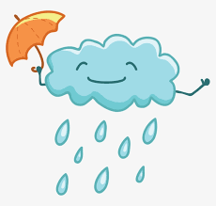
28- 31 d’ octubre

EINES | Suma i restar portant-ne, numeració i problemes.  Escriptura de nombres  La majúscula. Nom comú i propi.  L’adjectiu i la descripció.
BAULES | Anem més enllà.
PLÀSTICA | Composició i volum.
TUTORIA | Coeducació.

*

- Crec que estic millorant en.........................................................................
- Aquesta setmana m’he sentit....................................................................
- Encara em costa una mica ........................................................................

